Консультация для родителей:
«Развиваем речь детей с ОНР».

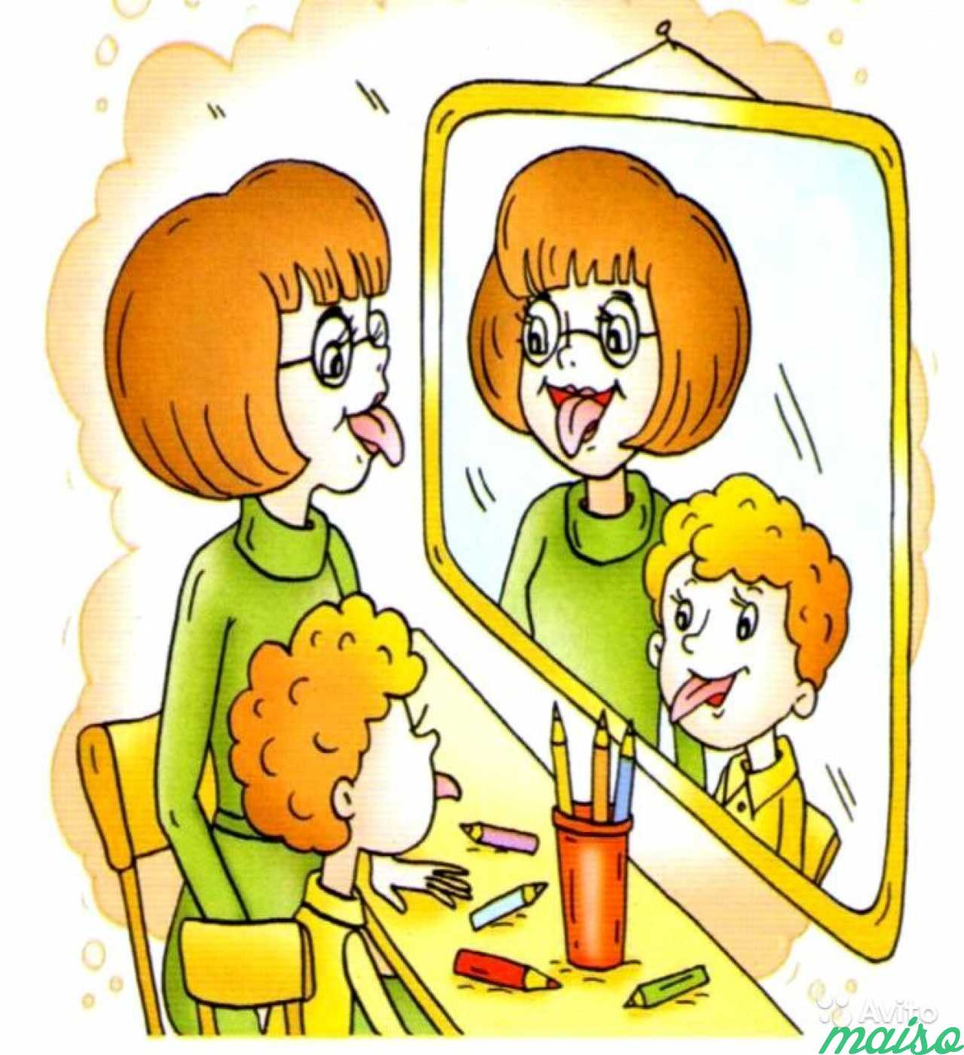
Общее недоразвитие речи – это форма речевого расстройства, при котором нарушено развитие всех компонентов речевой системы у детей с нормальным слухом и сохранным интеллектом, при котором не сформированы компоненты языковой системы, а именно:
- Фонетические нарушения;
- Лексические нарушения;
- Грамматические нарушения;
- Нарушение развития связной речи.
Поэтому, коррекционную работу необходимо вести именно по этим областям:
1) Фонетические нарушения – по данному компоненту необходима работа по развитию слоговой структуры - т. е. работа над объяснением места звука в слове («Куда спрятался звук?» - в начало в середину или в конец слова?), какие звуки называются гасными, согласными и как они произносятся; перестановкой слогов в слове (барелина вместо балерина), пропуском и их заменой (гебемот вместо бегемот); работа по произношения звуков, их постановке и автоматизации в речи (объяснении места положения – артикуляции, языка, губ, зубов, воздушной струи и что они при этом должны делать), а так же по дифференциации звуков в речи со сходными по звучанию словами, объяснению смысла слов. Например: КОЗА-КОСА, МИШКА-МИСКА, ДОСКА-ТОСКА. Донесите до ребёнка, что это разные слова, а изменение позиции языка меняет смысл и само произношение слова. Так же можно играть в игру «Запомни, повтори» слоги:
Ба-ба-па-ба; Сы-шы-шы-сы;
Ка-га-ка-га; За-за-жа-жа;
То-то-то-до; Са-са-за-са и т.д.
2) Лексико-грамматические нарушения (развиваем, пополняем словарный запас детей, формируем правильное употребление грамматических категорий) – наполняем его словами-прилагательными, глаголами, числительными, обобщающими понятиями, словами-антонимами, синонимами, знакомим детей с новыми неизвестными им словами, формируем правильное употребление окончаний, падежных и родовых окончаний количественных числительных, окончаний глаголов в прошедшем времени. Так же необходимо проработать употребление в речи предлогов и т. д.
Например: игра «Назови одним словом»:
- яблоко, апельсин, банан, груша – это овощи.
- шкаф, диван, кресло, кровать – это мебель и т. д.
Игра «Какой, какая, какие?»:
- Солнышко (какое?) – яркое, тёплое, жёлтое и т.д.
- День (какой?) – пасмурный, солнечный ….
Игра «Скажи наоборот»: Жарко - холодно, светлый - тёмный, большой - маленький, высокий – низкий и т. д.
Игра «Где спряталась кукла?» - Кукла сидит под столом, на столе, вкоробке, за коробкой, выглядывает из-за (из-под) коробки, над столом, около стола, достаю куклу из шкафа.
Игры на развитие грамматических категорий: «Назови сколько?» - 1 цыпленок - мяч, 2 цыпленка - мяча, 5 цыплят - мячей, 8 цыплят – мячей и т.д.
Игра «Кто что делает?» - красные яблоки растут (а не растёт), мальчик играет с красненькими флажками (а не с красненький флажком) и т.п.
3) Развиваем связную речь (умение отвечать полным ответом, составлять предложения и говорить предложениями, вести диалог) – для этого необходимо читать и пересказывать сказки, рассказы; придумывать предложения по предметным картинкам, наполняя их словами прилагательными, наречиями, числительными; составлять предложения и рассказы по серии сюжетных картинок, по план-схемам. Поначалу необходимо задавать ребёнку наводящие вопросы и требовать от него не односложного, а полного ответа.
Коррекционно-развивающая работа по преодолению ОНР – очень длительный и трудоемкий процесс, требующий терпения и кропотливости, который должен начинаться, как можно раньше.
Подготовила:
Учитель-логопед
Елсуфьева Т.В.

